期日前当日投票システム Ver8.6.1.6北海道版の修正内容一覧

・即時抹消機能が有効な際に、既に「交付」「受理」から「交付無効」「受理無効」となる異動事由が登録されている状態で、即時無効となる異動事由が解除された場合は、「交付無効」「受理無効」を「交付」「受理」に戻すようにしました

・北広島市の抄本出力時の異動日の元号表記をアルファベットではなく漢字１文字で出力するようにしました。

・北広島市、夕張市、釧路市、白老町の抄本出力時に、４か月抹消のフラグが登録されていても異動先住所を出力するようにしました

・北広島市、夕張市、釧路市、白老町の抄本出力時に、新住所地のフラグが登録されていても異動先住所を出力するようにしました

・抄本出力画面に「４か月抹消の判定を自動で行う」チェックボックスを追加し、チェックが入っている状態で抄本出力した際に、執行日時点で転出から４か月以上経過していた場合は「４か月抹消」の抄本表記で出力するようにしました
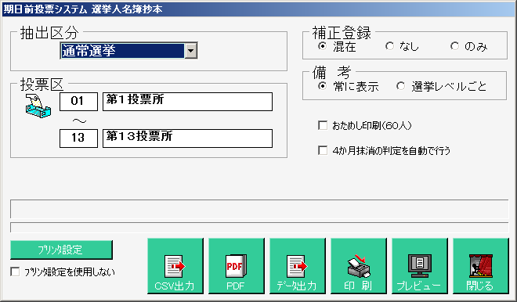

・４か月抹消一括登録画面で、「異動日は転出日から４か月経過した日付を登録する」チェックボックスを追加し、転出日から４か月経過した日付を４か月抹消の異動日として登録出来るようにしました
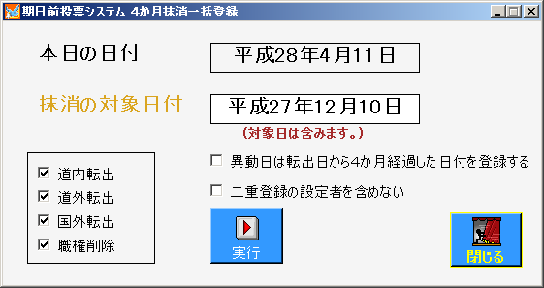

・即時抹消機能がONの場合、4か月抹消一括登録画面で4か月抹消登録した際に、即時無効処理を行うようにしました。また、国外転出者の国政選挙時の受付設定の値によって即時抹消処理を行うようにしました。

・即時抹消機能がONの場合、二重登録一括登録画面で二重登録の登録した際に、即時無効処理を行うようにしました。また、国外転出者の国政選挙時の受付設定の値によって即時抹消処理を行うようにしました。

・即時抹消機能がONの場合、個人情報修正画面で即時無効となる異動事由を登録した際に、即時無効処理を行うようにしました。また、国外転出者の国政選挙時の受付設定の値によって即時抹消処理を行うようにしました。

・即時抹消機能がONの場合、異動情報取込画面で即時無効となる異動事由を登録した際に、即時無効処理を行うようにしました。また、国外転出者の国政選挙時の受付設定の値によって即時抹消処理を行うようにしました。

また、パッケージ機能として、下記の機能追加・修正を行いました

・基本設定画面のシステム動作設定（期日前投票システム）に「期日前投票録の立会人登録可能数」を追加し、「選管：４名 投票管理者：２名」と「選管：６名 投票管理者：４名」を選択できるようにしました。
「選管：６名 投票管理者：４名」に対応済みのレポートは「rpt_投票録_滋賀」のみとなっております

・期日前投票システムの基本設定画面と受付画面設定の文言を分かりやすい文言に変更しました

・基本設定画面のシステム動作設定（期日前投票システム）に「施設別投票事由別投票数一覧を出力する」を追加し、設定をONにすると投票事由別投票数一覧の画面で施設別モードを選択できるようにしました

